龍潭渴望園區(渴望會館)交通路線說明
桃園縣龍潭鄉渴望路428號
03-4072999
http://www.aspireresort.com.tw/
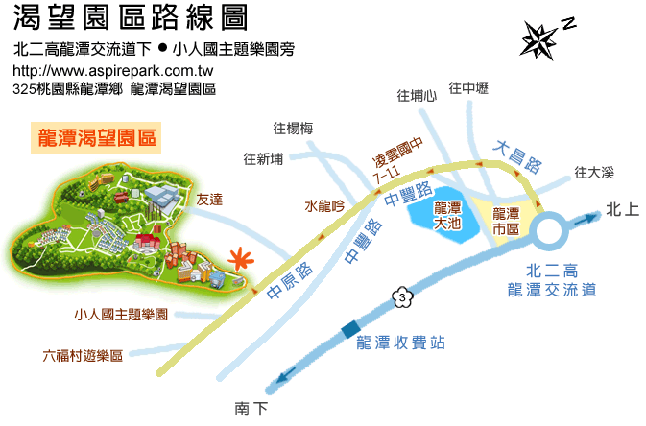
《開車》
南下
◎北二高：龍潭交流道下，循小人國、六福村指標行進，約10分鐘即可抵達龍潭渴望園區。
◎中山高：經林口收費站，至南崁/桃園交流道後，於機場系統交流道轉接國道二號往八德/鶯歌方向，再接北二高（國道三號）南下往大溪方向，至龍潭交流道下後，循小人國、六福村指標行進，自龍潭交流道下約10分鐘即可抵達龍潭渴望園區。
經內壢、中壢/新屋交流道後，可接往大溪之66號東西向快速道路，於中豐路口下平面道路往龍潭，再循往小人國、六福村指標行進。
◎台三線：由新店、土城、三峽，北往南可聯結大溪、員樹林到龍潭，於龍潭市區循小人國、六福村指標行進即可抵達渴望園區。
北上
◎北二高：可由關西交流道下循六福村指標行進，約15分鐘可抵達龍潭渴望園區。或於龍潭交流道下，循小人國、六福村指標行進，自龍潭交流道下約10分鐘可抵達龍潭渴望園區。
◎中山高：於新竹系統交流道接北二高往北，至關西交流道下，循六福村指標行進，約15分鐘可抵達龍潭渴望園區。或於龍潭交流道下，循小人國、六福村指標行進，自龍潭交流道約10分鐘即可抵達龍潭渴望園區。
◎台三線：由竹東、芎林、關西往北，到達龍潭後，循小人國、六福村指標行進即可抵達渴望園區。
《大眾運輸工具》
◎可選擇搭乘台北捷運系統到中和景安站，換搭台聯客運開往小人國、六福村班車。於龍潭下交流道後，乘客可於小人國前一站“龍潭渴望園區”下車，行車時間約50分鐘，再步行至會館。
◎搭乘鐵路運輸系統於中壢站下車，轉乘新竹客運由中壢往小人國、六福村車班，至龍潭渴望園區大門口下車即可，行車時間約40分鐘。

雲林縣土庫鎮農會

雲林縣土庫鎮建國路37之1號 05-662-3111

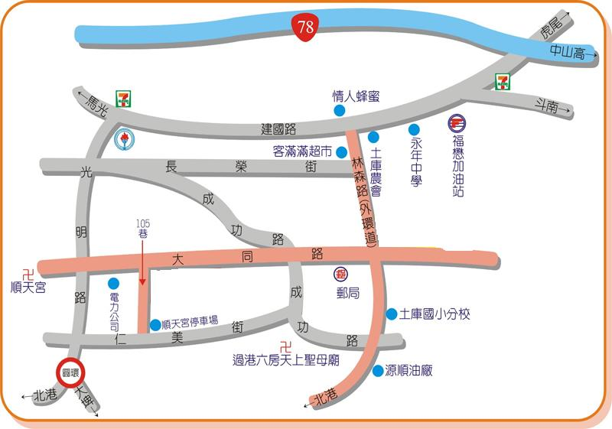

《自行開車》
高速公路
行駛中山高或中二高→雲林系統交流道→轉78東西向快速道路台西古坑線（虎尾－土庫）→下虎尾交流道（土庫方向）→接縣145→建國路即可抵達
台一線
北上請由斗南外環道往土庫方向，南下請經由斗南交流道下，行經虎尾市區往土庫方向即可抵達。

蓮潭國際文教會館
（高雄市政府人力發展中心）

高雄市左營區崇德路801號 07-9745888
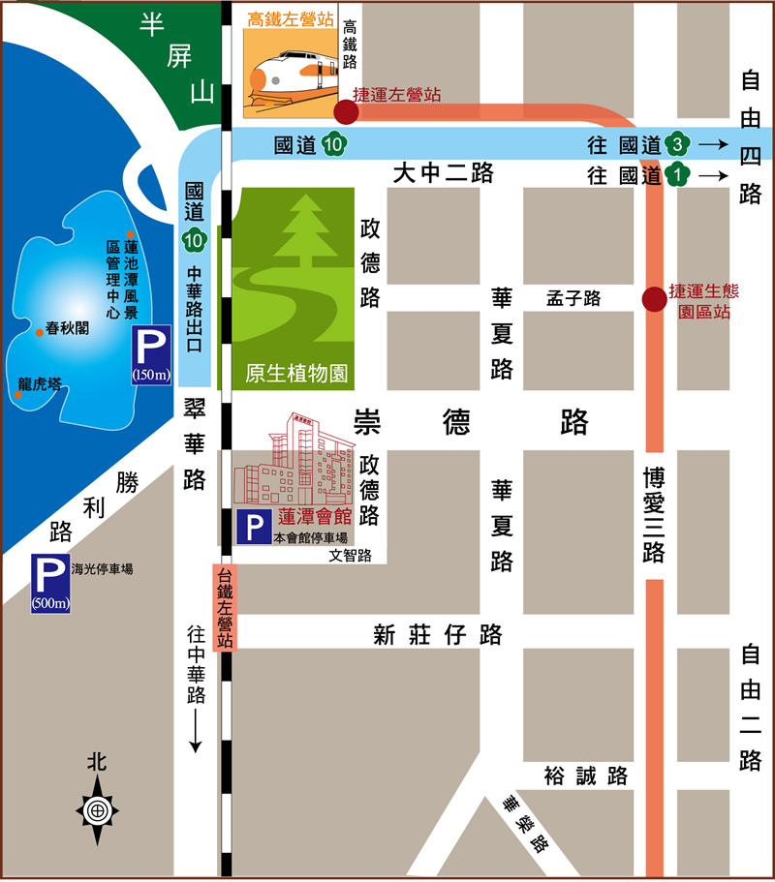
《開車》
高速公路
中山高與南二高→接國道10號鼎金系統交流道→中華路交流道下接翠華路→左轉崇德路→會館
高雄市區
1.北上：博愛三路→左轉崇德路→會館
2.南下：一號省道（民族一路）右轉大中二路→左轉博愛三路→右轉崇德路→會館
《高鐵＆台鐵》
往四號出口，沿高鐵路步行，穿越原生植物園，約15分鐘至會館

